附件2
2011年度土地登记代理人职业资格考试报名发证登记表
报名点： 报名序号：
姓名 |  |  |  | 性别 |  |  |  |  |  | 身份证号 |  |  |  |  |  |  |  |  |  |  |  |  |  |  |  |  |  |  |  |  |  |  |  |  |  |  | 照 片  （大一寸）
国籍地区 |  |  |  |  |  |  |  | 学历 |  |  |  |  |  |  |  |  |  |  |  |  | 学位 |  |  |  |  |  |  |  |  |  |  |  |  |  |  |  | 照 片  （大一寸）
毕业院校 |  |  |  |  |  |  |  |  |  |  |  |  |  |  |  | 所学专业 |  |  |  |  |  |  |  |  |  |  |  |  |  |  |  |  |  |  |  |  | 照 片  （大一寸）
毕业时间 |  |  |  |  |  |  |  |  |  |  |  |  |  |  | 专业名称 |  |  |  |  |  |  |  |  |  |  |  |  |  |  |  |  |  |  |  |  |  | 照 片  （大一寸）
专业技术职务 |  |  |  |  |  |  |  | 获得证书时间 |  |  |  |  |  |  |  |  |  |  |  | 从事土地登记代理相关工作年限 |  |  |  |  |  |  |  |  |  |  |  |  |  |  |  |  | 照 片  （大一寸）
工作单位 |  |  |  |  |  |  |  |  |  |  |  |  |  |  | 手机号码 |  |  |  |  |  |  |  |  |  |  |  |  |  |  |  |  |  |  |  |  |  | 照 片  （大一寸）
通信地址 |  |  |  |  |  |  |  |  |  |  |  |  |  |  |  |  |  |  |  |  |  |  |  |  |  |  |  |  |  |  |  | 邮政编码
报考级别 |  |  |  |  |  | 是否申请免试部分科目 |  |  |  |  |  |  |  |  |  |  |  |  |  |  |  |  |  |  |  |  |  |  |  | 上一年档案号
通过科目 |  |  |  |  |  |  |  |  |  |  |  |  |  |  |  | 2011年报考科目
工 作 简 历
起止年月 |  |  |  |  | 单位名称 |  |  |  |  |  |  |  |  |  |  |  |  |  |  |  |  |  |  |  |  |  |  |  |  |  |  |  |  | 从事何种专业工作
一、填表注意事项：
1．此表由考生在完成网上报名后直接下载，用A4纸双面打印，交单位审核盖章。
2．此表“单位审核”栏由单位填写。单位对报考者所填内容，提交的材料（含照片）等是否真实进行审核确认，加盖公章。
3. 考生对提交材料的准确性负责，网上确认的报名信息不得自行修改。
二、报名必须提交如下材料：
1．此表一式一份。
2．本人有效身份证、学历（位）证书原件及复印件各一份。
3．近期大一寸彩色同版免冠证件照片2张，点贴在身份证复印件空白处，所交照片须与上传照片一致。
4．符合免试部分科目条件的考生除提供上述材料外，还须提供2002年12月18日前已受聘担任高级专业技术职务的资格证与聘书的原件与复印件各一份。
以上所附材料原件核对后退回，复印件均须使用A4纸，并加盖验印公章，由验证人签名。
三、声明：
我提交的证件材料真实准确，本表所填的内容与网上报名内容一致。如不真实、准确、一致，我负由此引起的后果。

报考者（本人签名）：
年 月 日
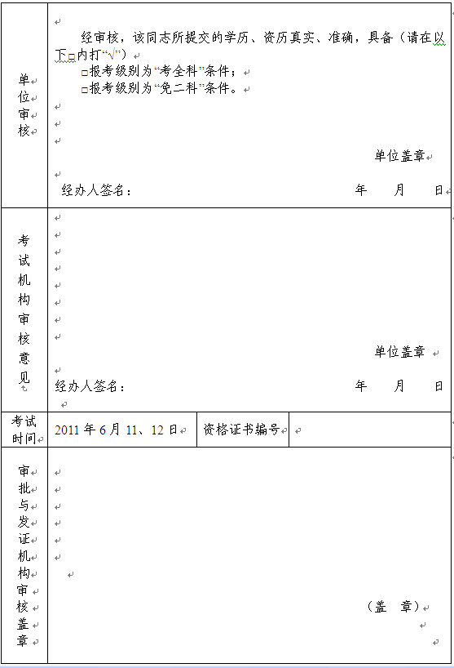
注：1. 单位审核栏内，经办人不签名（盖章），不予受理。
2. 审批与发证机构审核盖章栏由省人事考试局审核盖章。
3. 发证后，考生应将此表交回单位存入个人档案中。

